Объявление
Тематическое заседание СНО кафедры акушерства и гинекологии состоится 8 октября 2015 г. в 17:00. Место проведения – Областная клиническая больница № 1, отделение гинекологии (6-й корпус), аудитория.
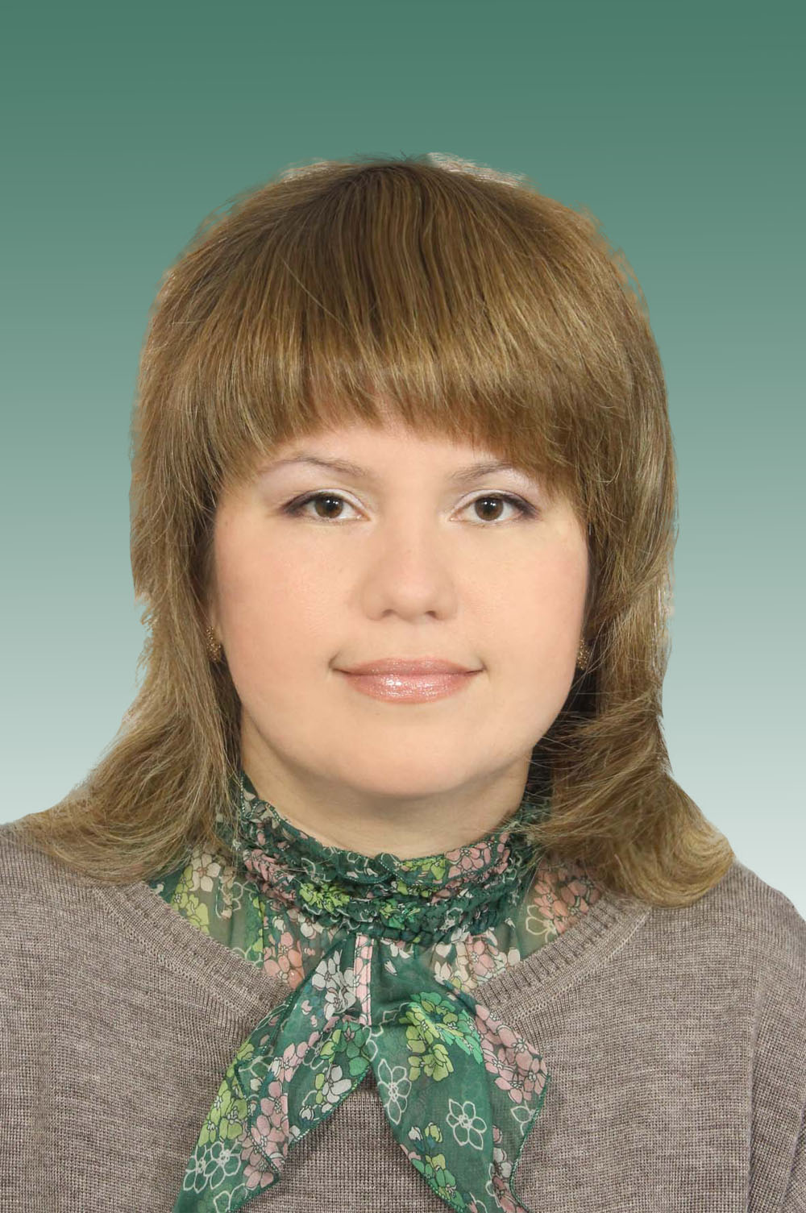
Тема заседания: «Диагностическая и лечебная тактика врача ЖК при бесплодном браке». Будет рассмотрена проблема бесплодия на современном этапе: распространённость, причины. Проанализируем основные тактические подходы – выжидательный и активный. Обсудим алгоритм действий врача при бесплодном браке. Обзорные сообщения сделают студенты 5-го курса лечфака Жиряков Александр и Стороженко Яна, студентка 6-го курса педфака Висягина Нина. Заседание пройдет под руководством к.м.н., ассистента кафедры Ольги Ивановны Марушкиной.
Приглашаются все заинтересованные студенты 4, 5 и 6-х курсов. При себе иметь халат, сменную обувь.
ОКБ №1 находится по адресу: г. Волгоград, ул. Ангарская 13.
Проезд: Трамваи 12, 2, 6, остановка «Областная больница».
Маршрутки: 44, 53, 75, 98.

Руководитель СНО кафедры акушерства и гинекологии
А.Е. Мирошников

5 октября 2015 г.

